Adı – Soyadı:…………………………………………………..Sınıf:……..No:……Tarih :…../…../2013

1-) Bir satıcı , tanesini 17 liraya aldığı gömleklerin tanesini 25 liradan satıyor. Bu satıcı , 4 tane gömlek sattığında kaç lira kâr eder?

………………………………………………………………………………………………………….
2-)
63 – 16 = ?
…..
İşleminin sonucu hangi onluğa daha yakındır?

…………………………………………………………………………………………………………..
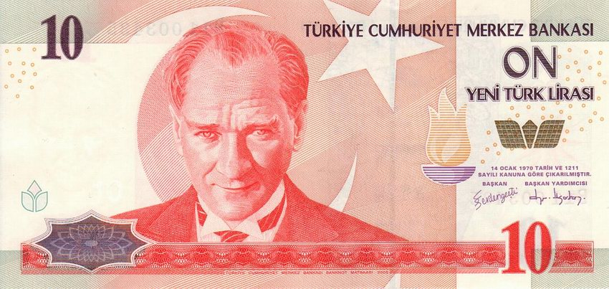
3-) Yandaki ayakkabıyı alabilmek için hangi paraları kullanmalıyız? Yuvarlak içine alınız.

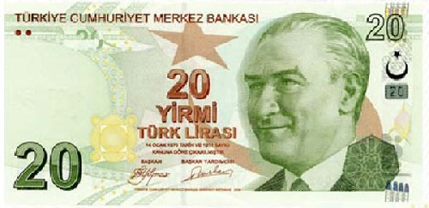
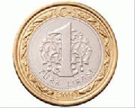

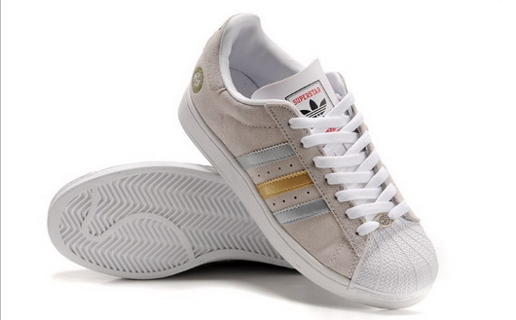
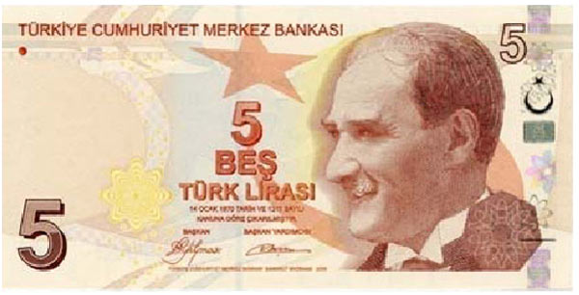

72 TL.

…………………………………………………………………………………………………………..
4-) Yukarıdaki ayakkabıyı aldıktan sonra geriye kaç liramız kalmıştır?
……Lira
paramız kalmıştır.

…………………………………………………………………………………………………………..
5-) 6-) 7 birlik ve 8 onluktan oluşan sayı hangi
+

45
32
29

onluğa daha yakındır?

a-) 80 b-) 70 c-) 90

7-)

Yukarıdaki karelerin çeyreği kadarını
boyayınız.

8-) Görkem , 19’dan başlayarak ileriye doğru 4’er ritmik sayıyor. Görkem’in 3. ve 5. sırada söylediği sayıların toplamı kaçtır?

9-) Bir çıkarma işleminde çıkan sayı 4 onluk ve 8 birlik kadardır. Fark ise 5 birlik ve 3 onluk kadardır. Eksilen sayı kaçtır?

…………………………………………………………………………………………………………..
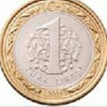
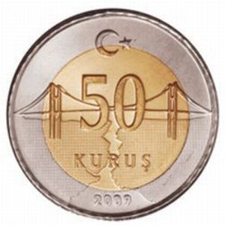
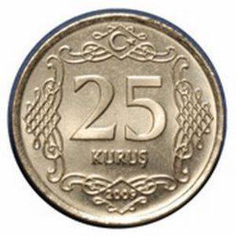
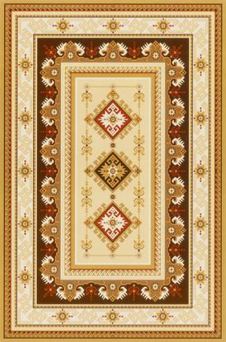
10-)

Ali , 42 lirası olduğunu
söylüyor.Ama parasının
bir kısmı halının altında
kalmış. Ali’nin halının
altında kaç lirası kalmış?

a-) 16
b-) 18
c-) 17

……………………………………………………………………………………………………….
11-)
12-) Tanesi 19 liradan 2 tane top ve
tanesi 18 liradan 3 tane kitap aldım. Satıcıya
96 lira verdim. Geriye kaç lira para üstü almalıyım?

Yandaki şekilde
kaç tane dikdörtgen
vardır?
…...
Cevap:

…………………………………………………………………………………………………………
13-)
29
35
31
37
33
?
35
41
?
- - - - - - - -

Yukarıdaki örüntüde ? olan yerlere gelmesi gereken sayıların toplamı kaçtır?

……………………………………………………………………………………………………….
14-) Aşağıdaki sayıları en yakın onluğa yuvarlayınız.

37 65 75 94 33

88 61 53 27 13

…………………………………………………………………………………………………………
15-) Ali ile Veli ikiz kardeştirler. Veli 19 yaşında olduğuna göre 4 yıl sonraki yaşları toplamı kaç olur?

………………………………………………………………………………………………………….
16-) 79 68 56 45 76 75 63 70
+ 34 + 29 + 28 + 37 -27 - 29 - 28 - 43

